**Московский государственный технический**

**университет им. Н.Э. Баумана.**

Факультет «Информатика и управление»

Кафедра ИУ5. Курс «Основы программирования»

Отчет по лабораторной работе №2

«**Программирование разветвляющихся алгоритмов**»

|  |  |  |
| --- | --- | --- |
| Выполнил: |  | Проверил: |
| студент группы ИУ5-12Б  Казицин Алексей |  | преподаватель каф. ИУ5  Козлов А.Д. |
|  |  |  |
| Подпись и дата: |  | Подпись и дата: |

Москва, 2021 г.

Постановка задачи

Вывести на экран показания часов.

Исходные данные – часы и минуты в формате целых чисел. Результат должен быть представлен в смешанной текстово-числовой форме с учетом падежных окончаний, например:

2 48 – 2 часа 48 минут ночи,

5 00 – 5 часов утра ровно,

12 00 – полдень,

12 23 – 12 часов 23 минуты дня,

13 12 – 1 час 13 минут дня,

21 33 – 9 часов 33 минуты вечера,

00 00 – полночь,

03 01 – 3 часа 1 минута ночи.

Использовать следующие границы частей суток:

5 час. <= утро < 12 час.,

12 < день < 18 час.,

18 <= вечер <= 23 час.,

0 час. < ночь < 5 час.

В случае ввода невозможных показаний часов выдать соответствующее сообщение, например:

24 03 – введены недопустимые данные.

Разработка алгоритма

**Описание входных, выходных и вспомогательных данных с указанием их идентификаторов и типов:**

1) int h – переменная хранит часы

2) int m – переменная хранит минуты

3) int one_last_digit – переменная хранит последнюю цифру минут, нужна для определения окончания слова «минута»

**Основные моменты при разработке программы:**

1) Проверка введенных данных на правильность.

2) Случай, когда пользователь вводит h=24 и какое-то m, отличное от нуля (0<m<59).

3)Вывод слов «полночь» и «полдень».  
4) Перевод времени в 12-часовую систему (нужно вычесть 12 если введенные часы больше 12).

5) Выбор нужного окончания слова «час» в зависимости от введенных данных.

6) Выбор нужного окончания слова «минута» в зависимости от введенных данных.

7) Выбор нужного времени суток в зависимости от введенных данных.

8) Рассмотреть два варианта вывода результата: обычный и со словом «ровно» (когда количество минут равно 00).

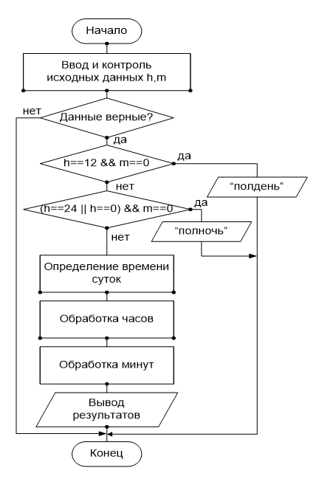

Текст программы.

#include <iostream>

#include <windows.h>

using namespace std;

int main(){

SetConsoleCP(65001);

SetConsoleOutputCP(65001);

int h, m; //h - часы, m - минуты

cin >> h >> m;

if ((m <= 59) && (0 <= m) && (h <= 24) && (0 <= h)){ //проверка на правильность введенных данных

int one_last_digit = m % 10; //отделяем последнюю цифру от кол-ва минут (для определения окончания)

if ((h == 12) && (m == 0)){ //проверка на время суток

cout << "полдень" << endl;

} else if ((h == 24) || (h == 0)){ //отдельная проверка на полночь

if (m == 0){

cout << "полночь" << endl;

} else {

cout << "введены недопустимые данные" << endl;

}

} else if ((h >= 0) && (h < 5)){

if (h > 12){ //перевод времени в 12 часовую систему

h = h - 12;

cout << h;

} else {

cout << h;

}

if (h == 1){ //выбор правильного окончания слова у часов

cout << " час ";

} else if ((h >= 2) && (h <= 4)){

cout << " часа ";

} else {

cout << " часов ";

}

if (m >= 5 && m <= 20) { //выбор правильного окончания у минут

cout << m << " минут ";

} else if (one_last_digit > 1 && one_last_digit < 5) {

cout << m << " минуты ";

} else if (one_last_digit == 1) {

cout << m << " минута ";

} else if (m != 0){

cout << m << " минут ";

}

cout << "ночи";

if (m == 0){ //если 0 минут, то нужно вывести слово "ровно"

cout << " ровно";

}

cout << endl;

} else if ((h >= 5) && (h < 12)){

if (h > 12){

h = h - 12;

cout << h;

} else {

cout << h;

}

if (h == 1){

cout << " час ";

} else if ((h >= 2) && (h <= 4)){

cout << " часа ";

} else {

cout << " часов ";

}

if (m >= 5 && m <= 20) { //выбор правильного окончания у минут

cout << m << " минут ";

} else if (one_last_digit > 1 && one_last_digit < 5) {

cout << m << " минуты ";

} else if (one_last_digit == 1) {

cout << m << " минута ";

} else if (m != 0){

cout << m << " минут ";

}

cout << "утра";

if (m == 0){

cout << " ровно";

}

cout << endl;

} else if ((h >= 12) && (h < 18)){

if (h > 12){

h = h - 12;

cout << h;

} else {

cout << h;

}

if (h == 1){

cout << " час ";

} else if ((h >= 2) && (h <= 4)){

cout << " часа ";

} else {

cout << " часов ";

}

if (m >= 5 && m <= 20) { //выбор правильного окончания у минут

cout << m << " минут ";

} else if (one_last_digit > 1 && one_last_digit < 5) {

cout << m << " минуты ";

} else if (one_last_digit == 1) {

cout << m << " минута ";

} else if (m != 0){

cout << m << " минут ";

}

cout << "дня";

if (m == 0){

cout << " ровно";

}

cout << endl;

} else if ((h >= 18) && (h <= 23)){

if (h > 12){

h = h - 12;

cout << h;

} else {

cout << h;

}

if (h == 1){

cout << " час ";

} else if ((h >= 2) && (h <= 4)){

cout << " часа ";

} else {

cout << " часов ";

}

if (m >= 5 && m <= 20) { //выбор правильного окончания у минут

cout << m << " минут ";

} else if (one_last_digit > 1 && one_last_digit < 5) {

cout << m << " минуты ";

} else if (one_last_digit == 1) {

cout << m << " минута ";

} else if (m != 0){

cout << m << " минут ";

}

cout << "вечера";

if (m == 0){

cout << " ровно";

}

cout << endl;

}

} else {

cout << "введены недопустимые данные" << endl;

}

system("pause");

return 0;

}

Анализ результатов

|  |  |
| --- | --- |
| Введённые данные | Результат |
| 2 48 | 2 часа 48 минут ночи |
| 5 00 | 5 часов утра ровно |
| 12 00 | полдень |
| 12 23 | 12 часов 23 минуты дня |
| 13 12 | 1 час 12 минут дня |
| 21 33 | 9 часов 33 минуты вечера |
| 00 00 | полночь |
| 03 01 | 3 часа 1 минута ночи |
| 24 03 | введены недопустимые данные |
| 25 40 | введены недопустимые данные |
| -3 41 | введены недопустимые данные |
| 14 68 | введены недопустимые данные |
| 24 00 | полночь |

